TUẦN 21 KẾ HOẠCH BÀI DẠY
MÔN: HOẠT ĐỘNG TRẢI NGHIỆM

CHỦ ĐIỂM 6: QUÊ HƯƠNG EM

BÀI : - BẢO VỆ CẢNH QUAN ĐỊA PHƯƠNG
(Tiết 2)
I MỤC TIÊU:
Sau bài học giúp học sinh hình thành các năng lực và phẩm chất sau đây:
1.Năng lực đặc thù: Giới thiệu được với thầy cô, bạn bè, người thân về vẻ đẹp cảnh quan ở địa phương.
2.Năng lực chung: Giao tiếp, hợp tác; Tự chủ, tự học.
- Năng lực riêng:Dần hình thành và phát triển tình yêu đối với quê hương, đất nước.
3. Phẩm chất
- Bồi dưỡng phẩm chất nhân ái, trung thực, trách nhiệm.
- II. ĐỒ DÙNG DẠY HỌC
- 1. Phương pháp và kĩ thuật dạy học:
- +PPDH chính: tổ chức HĐ.
- Vấn đáp, động não, trực quan, hoạt động nhóm, đóng vai, giải quyết vấn đề, lắng nghe tích cực.
- + Hình thức dạy học chính:
- Hoạt động nhóm. lắng nghe tích cực.Cá nhân
- 2. Phương tiện và công cụ dạy học:
a. GV
- Giáo án.
- SGK.
- Các bài hát thiếu nhi về quê hương.
b. HS:
- SGK.
- Sưu tầm tranh ảnh về cảnh quan địa phương.
- Các đồ dùng trang trí: kéo, hồ dán, băng dính, bút màu, dây buộc, ghim bấm.
III. CÁC HOẠT ĐỘNG DẠY HỌC
HOẠT ĐỘNG CỦA GIÁO VIÊN | HOẠT ĐỘNG CỦA HỌC SINH
1. Hoạt động Mở đầu : Khởi động  1.1.Ổn định ( Kiểm tra bài cũ )  1.2. Dạy bài mới  a. Mục tiêu:Tạo tâm thế hứng thú cho học sinh và từng bước làm quen bài học.  b. Cách tiến hành:  - GV cho HS hát tập thể một bài hát về tình yêu quê hương, đất nước: Quê em của tác giả Nguyễn Văn Chung.  2Hoạt động hình thành kiến thức mới ( Khám phá):  Hoạt động 1: Giới thiệu cảnh quan địa phương  a. Mục tiêu:  - Giới thiệu được với bạn bè, thầy cô giáo những hình ảnh đẹp vê cảnh quan địa phương mình.  - Hình thành và phát triển kĩ năng trình bày, thuyết trình trước mọi người.  b. Cách tiến hành:  - GV chia lớp thành các nhóm. Các nhóm tập hợp những tranh ảnh đã sưu tầm.  -GV tổ chức cho các nhóm trưng bày tranh ảnh về cảnh quan địa phương tại các vị trí được phân.  - GV khuyến khích những ý tưởng trưng bày sáng tạo, độc đáo.  - Các nhóm đi xem tranh ảnh của nhóm khác.  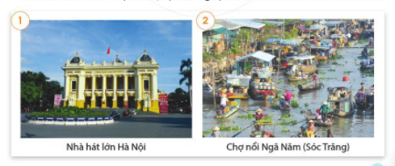  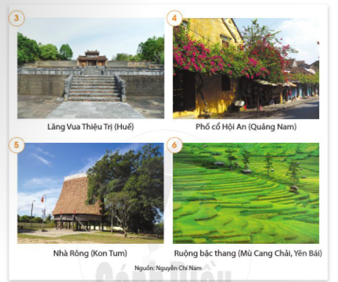  - Từng nhóm giới thiệu về ý tưởng trưng bày tranh ảnh của nhóm mình và giới thiệu cụ thể về cảnh quan địa phương trong các bức tranh ảnh đó.  - GV khuyến khích các nhóm đặt câu hỏi cho nhau về cảnh quan trong các bức tranh ảnh.  c. Kết luận: Mỗi vùng miền trên đất nước Việt Nam thân yêu của chúng ta đều có rất nhiều cảnh quan đẹp. Môi cảnh quan có một vẻ đẹp riêng, thể hiện đặc trưng và những nét văn hoá riêng của từng vùng miền. THƯ GIÃN  3. Hoạt động luyện tập thực hành:.  Hoạt động 2: Sáng tạo bộ sưu tập tranh ảnh về quê hương em  a. Mục tiêu:  - HS biết lựa chọn, sắp xếp tạo ra được bộ sưu tập tranh ảnh về cảnh đẹp của quê hương.  - Hình thành và phát triên kĩ năng quan sát, lựa chọn, sắp xếp tranh ảnh.  b. Cách tiến hành  (1) Làm việc nhóm:  - HS chia thành các nhóm từ 4 đến 6 người.  - GV phổ biến nhiệm vụ: các nhóm sử dụng những đồ dùng cần thiết (kéo, bút, hồ dám giấy màu,...) để tạo ra bộ sưu tập tranh ảnh về quê hương.  - GV gợi ý:  + Các nhóm thảo luận để lên ý tưởng sắp xếp tranh ảnh thành một bộ sưu tập.  + Các nhóm lựa chọn, sắp xếp tranh ảnh đã sưu tầm theo ý tưởng đã lên.  + Các nhóm chuẩn bị các vật dụng cần thiết như kéo, giấy màu, bút màu, hồ dán, ghim bấm, dây buộc, móc treo,...để trang trí bộ sưu tập.  + Các nhóm chuẩn bị các vật dụng cần thiết như kéo, giấy màu, bút màu, hồ dán, ghim bấm, dây buộc, móc treo,...để trang trí bộ sưu tập.  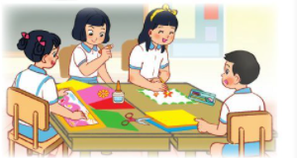  + Các nhóm thống nhất đặt tên cho bộ sưu tập hoặc viết lời giới thiệu về bộ sưu tập tranh ảnh quê hương của nhóm mình.  - GV hỗ trợ, giúp đỡ những nhóm còn lúng túng trong quá trình sáng tạo bộ sưu tập.  (2) Làm việc cả lớp  4 Hoạt động Vận dụng, trải nghiệm  - GV yêu cầu các nhóm chia sẻ với nhau về bộ sưu tập tranh ảnh.  - GV và HS khen ngợi, động viên tinh thần sáng tạo bộ sưu tập tranh ảnh về quê hương của HS.  c. Kết luận:Bộ sưu tập tranh ảnh về quê hương đã thể hiện tình yêu quê hương, đất nước của các em. Đồng thời, nó cũng cho thấy những ý tưởng sáng tạo tuyệt vời của các em. Hãy phát huy những điều đó nhé!  * Hoạt động nối tiếp (Củng cố, dặn dò)  GV phổ biến nhiệm vụ: Các em sử dụng những đồ dùng cần thiết (kéo, bút, hồ dám giấy màu,...) để tạo ra bộ sưu tập tranh ảnh về quê hương.  Nhận xét tiết học | - HS chia thành các nhóm.  - HS trưng bày tranh ảnh.  - HS giới thiệu ý tưởng trưng bày.  - HS chia nhóm.  - HS lắng nghe, thực hiện.  - HS trình bày.  - HS lắng nghe, tiếp thu.  - HS lắng nghe, về nhà thực hiện
TUẦN: 22 KẾ HOẠCH BÀI DẠY
MÔN: HOẠT ĐỘNG TRẢI NGHIỆM

CHỦ ĐIỂM 6: QUÊ HƯƠNG EM

BÀI : - BẢO VỆ CẢNH QUAN ĐỊA PHƯƠNG
(Tiết 2)
I MỤC TIÊU:
Sau bài học giúp học sinh hình thành các năng lực và phẩm chất sau đây:
1.Năng lực đặc thù:
- Nêu được những việc đã làm bảo vệ cảnh quan địa phương
2. Năng lực chung: Giao tiếp, hợp tác; Tự chủ, tự học.
- Năng lực riêng:Có thái độ tự giác, tích cực bảo vệ cảnh quan địa phương bằng những việc làm cụ thể.
3. Phẩm chất
- Bồi dưỡng phẩm chất nhân ái, trung thực, trách nhiệm.
- II. ĐỒ DÙNG DẠY HỌC
- 1. Phương pháp và kĩ thuật dạy học:
- +PPDH chính: tổ chức HĐ.
- Vấn đáp, động não, trực quan, hoạt động nhóm, đóng vai, giải quyết vấn đề, lắng nghe tích cực.
- + Hình thức dạy học chính:
- Hoạt động nhóm. lắng nghe tích cực.Cá nhân
- 2. Phương tiện và công cụ dạy học:
+ GV
- Giáo án.
- SGK.
- Tranh phóng to về hai tình huống trong SGK.
HS:
- SGK.
III. CÁC HOẠT ĐỘNG DẠY HỌC
HOẠT ĐỘNG CỦA GIÁO VIÊN | HOẠT ĐỘNG CỦA HỌC SINH
1. Hoạt động Mở đầu : Khởi động  1.1.Ổn định ( Kiểm tra bài cũ )  1.2. Dạy bài mới  a. Mục tiêu:Tạo tâm thế hứng thú cho học sinh và từng bước làm quen bài học.  b. Cách tiến hành:  - GV giới thiệu trực tiếp vào bài học Hoạt động giáo dục theo chủ đề: Bảo vệ cảnh quan địa phương  2Hoạt động hình thành kiến thức mới ( Khám phá):  Hoạt động 3: Việc làm bảo vệ cảnh quan địa phương  a. Mục tiêu: HS chia sẻ được với các bạn về những việc đã làm được để bảo vệ cảnh quan địa phương.  b.Cách tiến hành:  - GV hướng dẫn HS chia sẻ theo cặp đôi về những việc đã làm và mong muốn sẽ làm để bảo vệ cảnh quan địa phương.  - GV mời một số cặp đôi lên chia sẻ trước lớp theo các nội dung trên.  - GV đặt câu hỏi: Em có cảm xúc gì khi thực hiện được những việc làm để bảo vệ cảnh quan địa phương mình?  - GV khen ngợi cả lớp đã tham gia bảo vệ cảnh quan địa phương bằng những việc làm cụ thể.  c. Kết luận:Bảo vệ cảnh quan địa phương là việc rất nên làm và là trách nhiệm chung của tất cả mọi người. Em hãy tích cực tham gia bảo vệ cảnh quan địa phương bằng những việc làm cụ thể, phù hợp với khả năng, lứa tuổi.  THƯ GIÃN 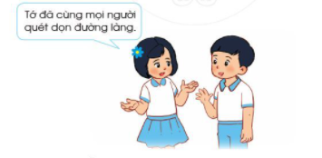  3. Hoạt động luyện tập thực hành:  Hoạt động 4: Thực hành bảo vệ cảnh quan địa phương  a. Mục tiêu: HS thực hành được các việc làm bảo vệ cảnh quan địa phương qua đóng vai xử lí tình huống.  b.Cách tiến hành:  (1) Làm việc nhóm:  - GV chia lớp thành các nhóm, mỗi nhóm từ 4-8 HS.  - GV giao nhiệm vụ cho mỗi nhóm quan sát một bức tranh và nêu nội dung tình huống trong tranh.  - GV yêu cầu các nhóm thảo luận về cách xử lí tình huống trong tranh thông qua đóng vai, các nhóm sẽ xây dựngkịch bản và phân công đóng vai.  (2) Làm việc cả lớp:  4 Hoạt động Vận dụng, trải nghiệm  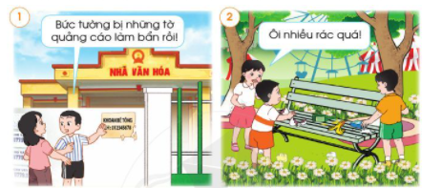  - GV yêu cầu các nhó đóng vai xử lí tình huống trước lớp.  - GV yêu cầu HS các nhóm khác theo dõi và đưa ra nhận xét về cách xử lí tình huống của nhóm đóng vai.  - GV nhận xét và rút ra kết luận.  - GV khuyến khích HS chia sẻ cảm xúc khi tham gia đóng vai xử lí tình huống.  c. Kết luận: Có rất nhiều hành vi tiêu cực làm ảnh hưởng đến vẻ đẹp cảnh quan địa phương như vứt rác bẩn, dán tờ rơi bừa bãi, vẽ bẩn lên tường,...Các em hãy tích cực thực hiện những việc làm cụ thể để bảo vệ cảnh quan địa phương mình.  * Hoạt động nối tiếp (Củng cố, dặn dò)  GV đặt câu hỏi: Em có cảm xúc gì khi thực hiện được những việc làm để bảo vệ cảnh quan địa phương mình?  Nhận xét tiết học | Hát  Nêu tựa bài  -HS lắng nghe, thực hiện.  - HS trình bày.  - HS trả lời.  - HS lắng nghe, tiếp thu.  - HS chia thành các nhóm.  - HS thảo luận về cách xử lí tình huống:  + Tranh 1: Làm sạch bức tường bị những tờ quảng cáo làm bẩn bằng cách quét sạch và dán ghi chú không được vẽ bậy lên tường.  + Tranh 2: Thu gom rác bẩn tại công viên và để vào thùng rác.  HS trả lời  HS Lắng nghe

